

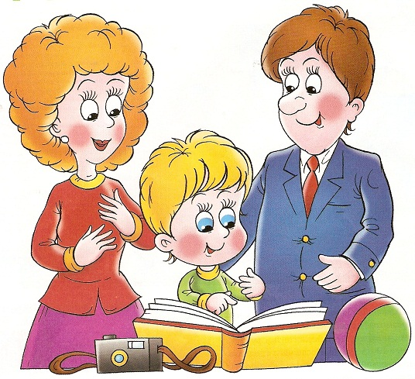



**Речевые игры для детей старшего дошкольного возраста**

Своевременное и полноценное формирование речи в дошкольном детстве — одно из основных условий нормального развития ребенка и в дальнейшем его успешного обучения в школе. Любая задержка и любое нарушение в ходе развития речи ребенка отражаются на различных ее формах его деятельности. К сожалению, многие речевые недостатки выявляются уже в школе, тормозя процесс обучения

Игровые упражнения на развитие мелкой моторики рук:

«Помогаю маме».

Большую часть времени вы проводите на кухне. Вы заняты приготовлением ужина. Ребенок крутиться возле вас. Предложите ему перебрать горох, рис, гречку или пшено. Тем самым он поможет вам и потренирует свои пальчики.

«Волшебные палочки».

Дайте ребенку счетные палочки или спички. Пусть он выкладывает из них простейшие фигуры, предметы и узоры. Это развивает не только мелкую моторику рук, что уже хорошо для развития речи, но и развивает фантазию, воображение, наглядно-образное мышление.

Игры на обогащение словаря:

«Угощаю».

Предлагаете вспомнить вкусные слова: - Давай вспомним вкусные слова и угостим друг друга. Ребенок называет «вкусное слово» и «кладет» вам на ладонь, затем вы ему и так до тех пор, пока все не «съедите». Можно поиграть в «кислые», «соленые», «горькие» слова.

«Ищем слова».

Какие слова можно вынуть из борща? Винегрета? Кухонного шкафа? И пр.

«Опиши предмет».

Ребенок берет любой предмет и подбирает как можно больше слов, подходящих к этому предмету. Например: яблоко (какое) красное, кислое, круглое, твердое и т. д.

Игры с целью развития грамматического строя речи

«Приготовим сок».

«Из яблок сок (какой) - яблочный; из груш… (грушевый) ; из вишни… (вишневый) » и т. д. А потом наоборот: апельсиновый сок из чего? » и т. д.

«Один - много».

«Яблоко – много чего? (яблок) ; Помидор – много чего? (помидоров) » и т. д.

«Чей, чья, чьё».

Образование притяжательных прилагательных. «Уши собаки - (чьи уши) собачьи уши; хвост кошки – кошачий» и т. д.

«Упрямые слова».

Расскажите, что есть на свете «упрямые» слова, которые никогда не изменяются: кофе, платье, какао, кино, пианино, метро. «Я надеваю пальто. Я гуляю в пальто. Сегодня тепло, и все надели пальто» и т. д.

Игры на развитие фонематического слуха:

«Повтори правильно».

Дом – том; дол – тол; долг – толк; дачка – тачка; плоды – плоты; коза – коса; мышка - мишка и т. д.

«Придумай слово».

Ребенок должен придумать слово на заданный звук. Например: на звук Ж: жук, жилет, джинсы, желудь, уж и т. д.

«Хлопаем в ладоши».

Ребенок должен хлопнуть в ладоши тогда, когда услышит звук А в ряду других гласных: а, о, е, э, а, и, я, а, ю, у, э, о, а и т. д.

Специалисты в детском саду (воспитатели, логопеды) используют разнообразные методы и приемы обучения и воспитания детей, но родители должны помнить, что только с их помощью и поддержкой развитие речи их ребенка будет полноценным и всесторонним.



**10 простых советов логопеда родителям**

* Разговаривайте со своим ребенком во время всех видов деятельности, таких как приготовление еды, уборка, одевание-раздевание, игра, прогулка и т.д. Говорите о том, что вы делаете, видите, что делает ребенок, что делают другие люди.
* Говорите, используя ПРАВИЛЬНО построенные фразы, предложения (не «сюсюкайтесь» с ним). Ваше предложение должно быть на 1-2 слова длиннее, чем у ребенка. Если ваш ребенок пока еще изъясняется только однословными предложениями, то ваша фраза должна состоять из 2 слов.
* Задавайте ОТКРЫТЫЕ вопросы. Это будет стимулировать вашего ребенка использовать несколько слов для ответа. Например, говорите "Что он делает?" вместо «Он играет?»
* Выдерживайте временную паузу, чтобы у ребенка была возможность говорить и отвечать на вопросы.
* Слушайте звуки и шумы. Спросите «Что это?» Это может быть лай собаки, шум ветра, мотор самолета и т.д.
* Расскажите короткий рассказ, историю. Затем помогите ребенку рассказать эту же историю Вам или кому-нибудь еще.
* Если вам ребенок употребляет всего лишь несколько слов в речи, помогайте ему обогащать свою речь новыми словами. Выберите 5-6 слов (части тела, игрушки, продукты) и назовите их ребенку. Дайте ему возможность повторить эти слова. Не ожидайте, что ребенок произнесет их отлично. Воодушевите ребенка и продолжайте их заучивать. После того, как ребенок произнес эти слова, введите 5-6 новых слов. Продолжайте добавлять слова до тех пор, пока ребенок не узнает большинство предметов, окружающей жизни. Занимайтесь каждый день.
* Если ребенок называет только одно слово, начните учить его коротким фразам. Используйте слова, которые ваш ребенок знает. Добавьте цвет, размер, действие. Например, если ребенок говорит «мяч», последовательно научите его говорить «Большой мяч», «Танин мяч», «круглый мяч» и т.д.
* Большинство занятий проводите в игровой форме. Работа с ребенком должна активизировать речевое подражание, формировать элементы связной речи, развивать память и внимание.
* Весьма важно уже в раннем возрасте обратить внимание на речевое развитие ребенка, а не дожидаться, когда он «сам заговорит».



«Угощаю». «Давай вспомним вкусные (сладкие, соленые, кислые) слова и угостим друг друга» Ребенок называет «вкусное» слово и «кладет» его Вам на ладошку, затем Вы ему, и так до тех пор, пока все не «съедите».

Можно играть по дороге в детский сад или возвращаясь из детского сада.

«Я заметил». «Давай проверим, кто из нас внимательней. Будем называть предметы, мимо которых проходим и говорить, какие они. Вот почтовый ящик – он синий. Я заметил кошку - она пушистая» Ребенок и взрослый могут называть предметы по очереди.

«Доскажи словечко». «Вы начинаете фразу, а ребенок ее заканчивает. Например, ворона каркает, а воробей (чирикает). Сова летает, а заяц (бегает, прыгает). У коровы теленок, а у лошади (жеребенок) .

И еще, как можно больше пойте с детьми, пойте вместе с ними. Пение способствует развитию речевого дыхания, и в дальнейшем у ребенка будет меньше проблем, связанных со звукопроизношением.

Учите ребенка находить и придумывать рифмы. Например: сок-носок, палка- галка, огурец-молодец и т. д.

Специалисты в детском саду (воспитатели, логопеды) используют разнообразные методы и приемы обучения и воспитания детей, но родители должны помнить, что только с их помощью и поддержкой развитие речи их ребенка будет полноценным и всесторонним.

